Физминутки по теме недели “Защитники Отечества”  
«Игра идёт!» Воспитатель: Житина Ю.С.

Мы лётчики, пилоты**Руки в стороны, повороты туловища.**Мы водим самолёты.Танкисты и ракетчики**, Наклоны в стороны.**Мы славные разведчики.  
Мы моряки, подводники**, Приседания.**Мы храбрые бойцы.  
Скоро в Армию пойдём,**Шагают на месте.**А пока игра идёт!

"Мы солдаты"

Раз-два – аты - баты,

Три-четыре – мы солдаты.

Маршируем как пехота.

Раз-два – повороты.

В кабину сели самолёта,

Три-четыре – мы пилоты.

Вниз – вверх, вниз – вверх,

Наши крылья лучше всех.

А теперь на кораблях,

Мы качаемся в волнах.

Сквозь бинокль вдаль посмотрим –

Нелегко служить на флоте.

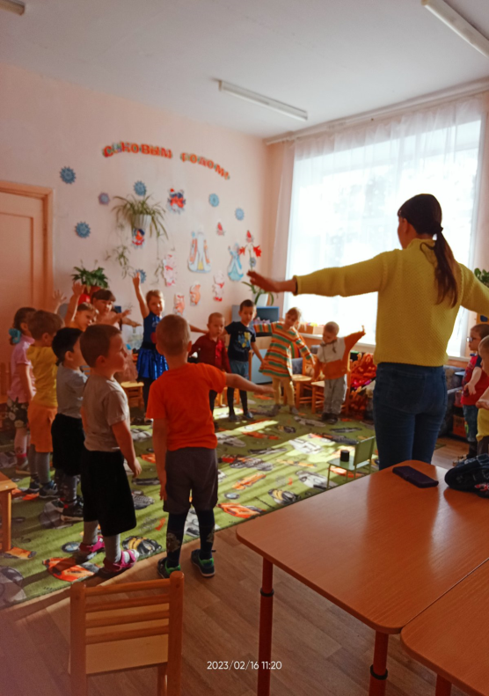 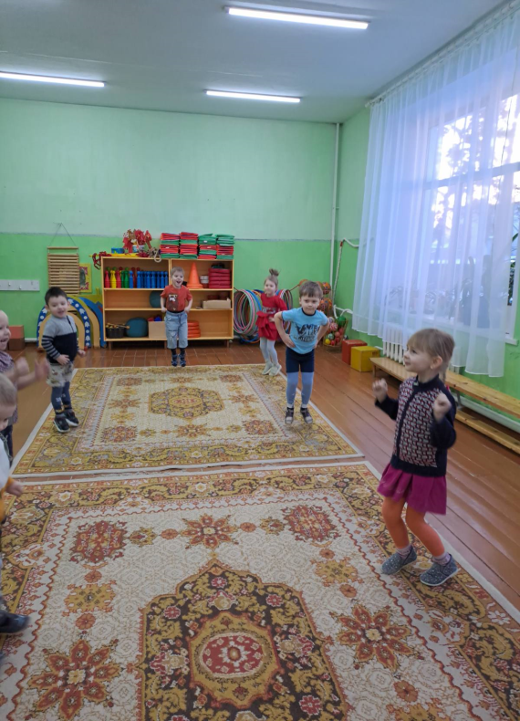

**АНКЕТА**

**Отношение родителей к здоровью и здоровому образу жизни своего ребенка.**

Уважаемые родители, просим Вас ответить на следующие вопросы:

 1. Болел ли Ваш ребенок в последние полгода? _________________________

Если болел, перечислите заболевания __________________________________

____________________________________________________________________________________________________________________________________

2. Сколько дней болел Ваш ребенок? __________________________________

3. Что было причиной его болезни? ____________________________________

____________________________________________________________________________________________________________________________________

4. У ребенка есть постоянный режим дня? ______________________________

5. Ежедневно ли Ваш ребенок выполняет утреннюю гимнастику? __________

6. Ежедневно ли он чистит зубы? _____________________________________

7. Сколько времени ежедневно проводит ребенок на свежем воздухе? ______

__________________________________________________________________

8. Употребляет ли фрукты, овощи? Сколько раз в день? __________________

__________________________________________________________________

9. Уважает ли ребенок окружающих его людей и не спорит по пустякам? ___

__________________________________________________________________

10. Регулярно ли Вы с ребенком проводите закаливание? _________________

11. Всегда ли одеваете ребенка по погоде? ______________________________

12. Занимается ли ребенок в спортивной секции, танцами или другими видами двигательной активности не менее 1 часа в день (помимо занятий физкультурой в детском саду)? _______________________________________

____________________________________________________________________________________________________________________________________

13. У ребенка есть книги о здоровье и здоровом образе жизни? ____________

________________________________________________________________________________________________________________________________________14. Есть ли у Вас дома физкультурно-оздоровительный комплекс? _________

Занятие “ Здоровые привычки -здоровые дети”

**Цели занятия:**— Закрепить знания детей о правильном здоровом питании, что еда должна быть не только вкусной, но и полезной.  
— Уточнить понятия «Витамины», рассказать о пользе витаминов, их значении для жизни, взаимосвязи здоровья и питания.  
— Продолжать учить  детей правилам культурного и безопасного  поведения.   Воспитывать заинтересованность в сохранении собственного здоровья;

Учить вести здоровый образ жизни.

